**INDICAÇÃO Nº / 2023**

Indica Operação Tapa Buraco em toda extensão da Rua Dionizio dos Santos,16 Jardim Fantinatti, Matão.

**EXCELENTÍSSIMO SENHOR PRESIDENTE DA CÂMARA MUNICIPAL DE SUMARÉ,**

Nos termos dos artigos 203 a 205 do Regimento Interno desta Casa de Leis, solicito a Vossa Excelência o envio desta propositura ao Excelentíssimo Senhor Prefeito Municipal indicando Operação Tapa Buraco em toda extensão da **Rua Dionizio dos Santos,16 (antiga Rua 8) Jardim Fantinatti, Matão.**

Sala das sessões, 06 de junho de 2023.

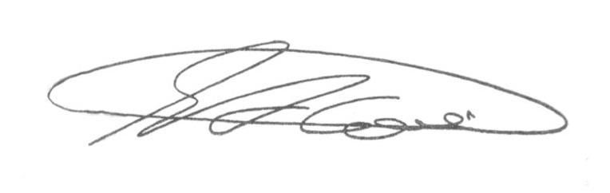

**SEBASTIÃO ALVES CORREA**

TIÃO CORREA – Vereador/PSDB

**ANEXO**

**Figura 1.** Tapa Buracos Operação Tapa Buraco em toda extensão da Rua **Dionizio dos Santos,16 (antiga Rua 8) Jardim Fantinatti, Matão.**

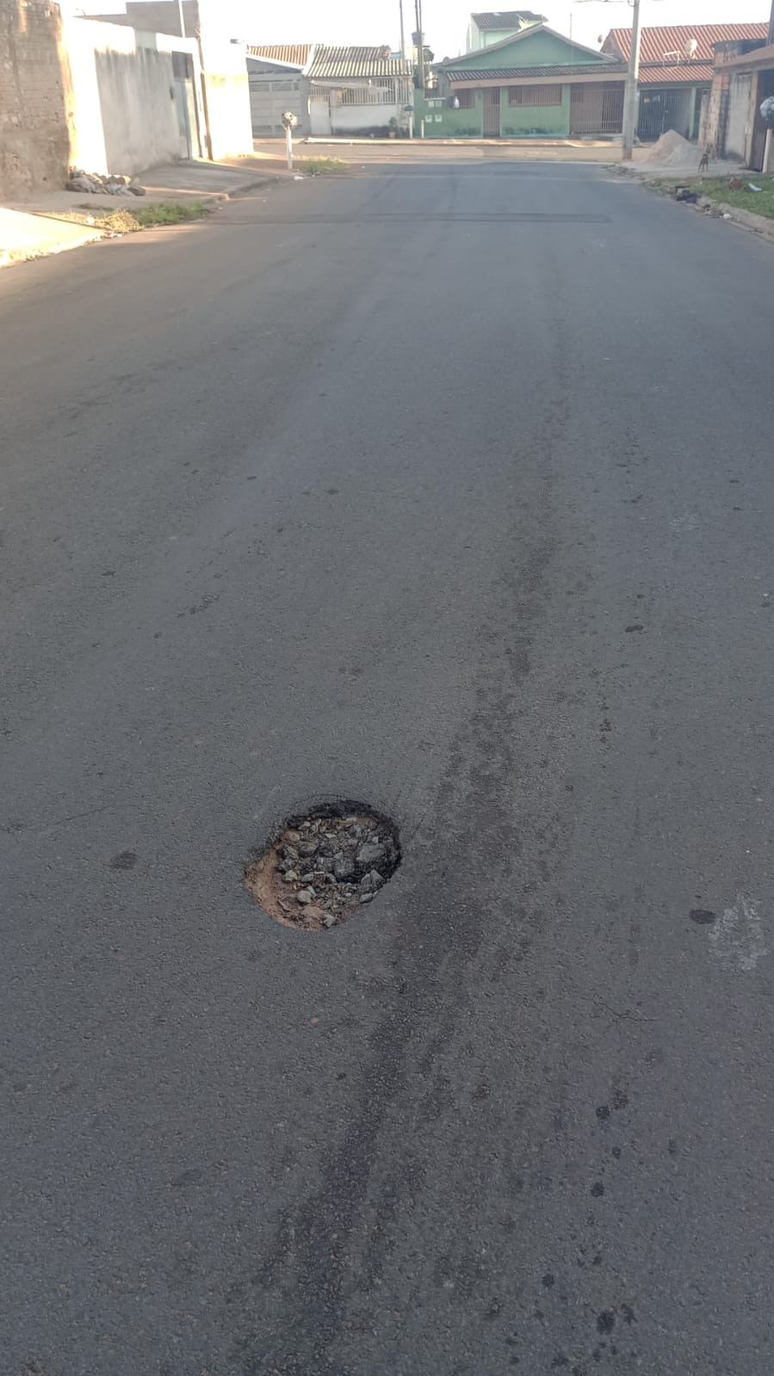



**SEBASTIÃO ALVES CORREA**

TIÃO CORREA – Vereador/PSDB